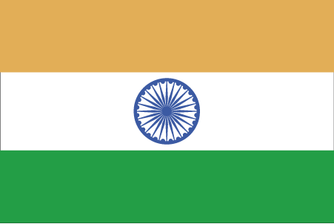 Hkkjr
¼enqjbZ½

- ns’k Js.kh eqnzk o”kZ fooj.k -

BHARAT |  |  |  | Madurai
BHARAT |  |  | 1600-1700 | Madurai 2

